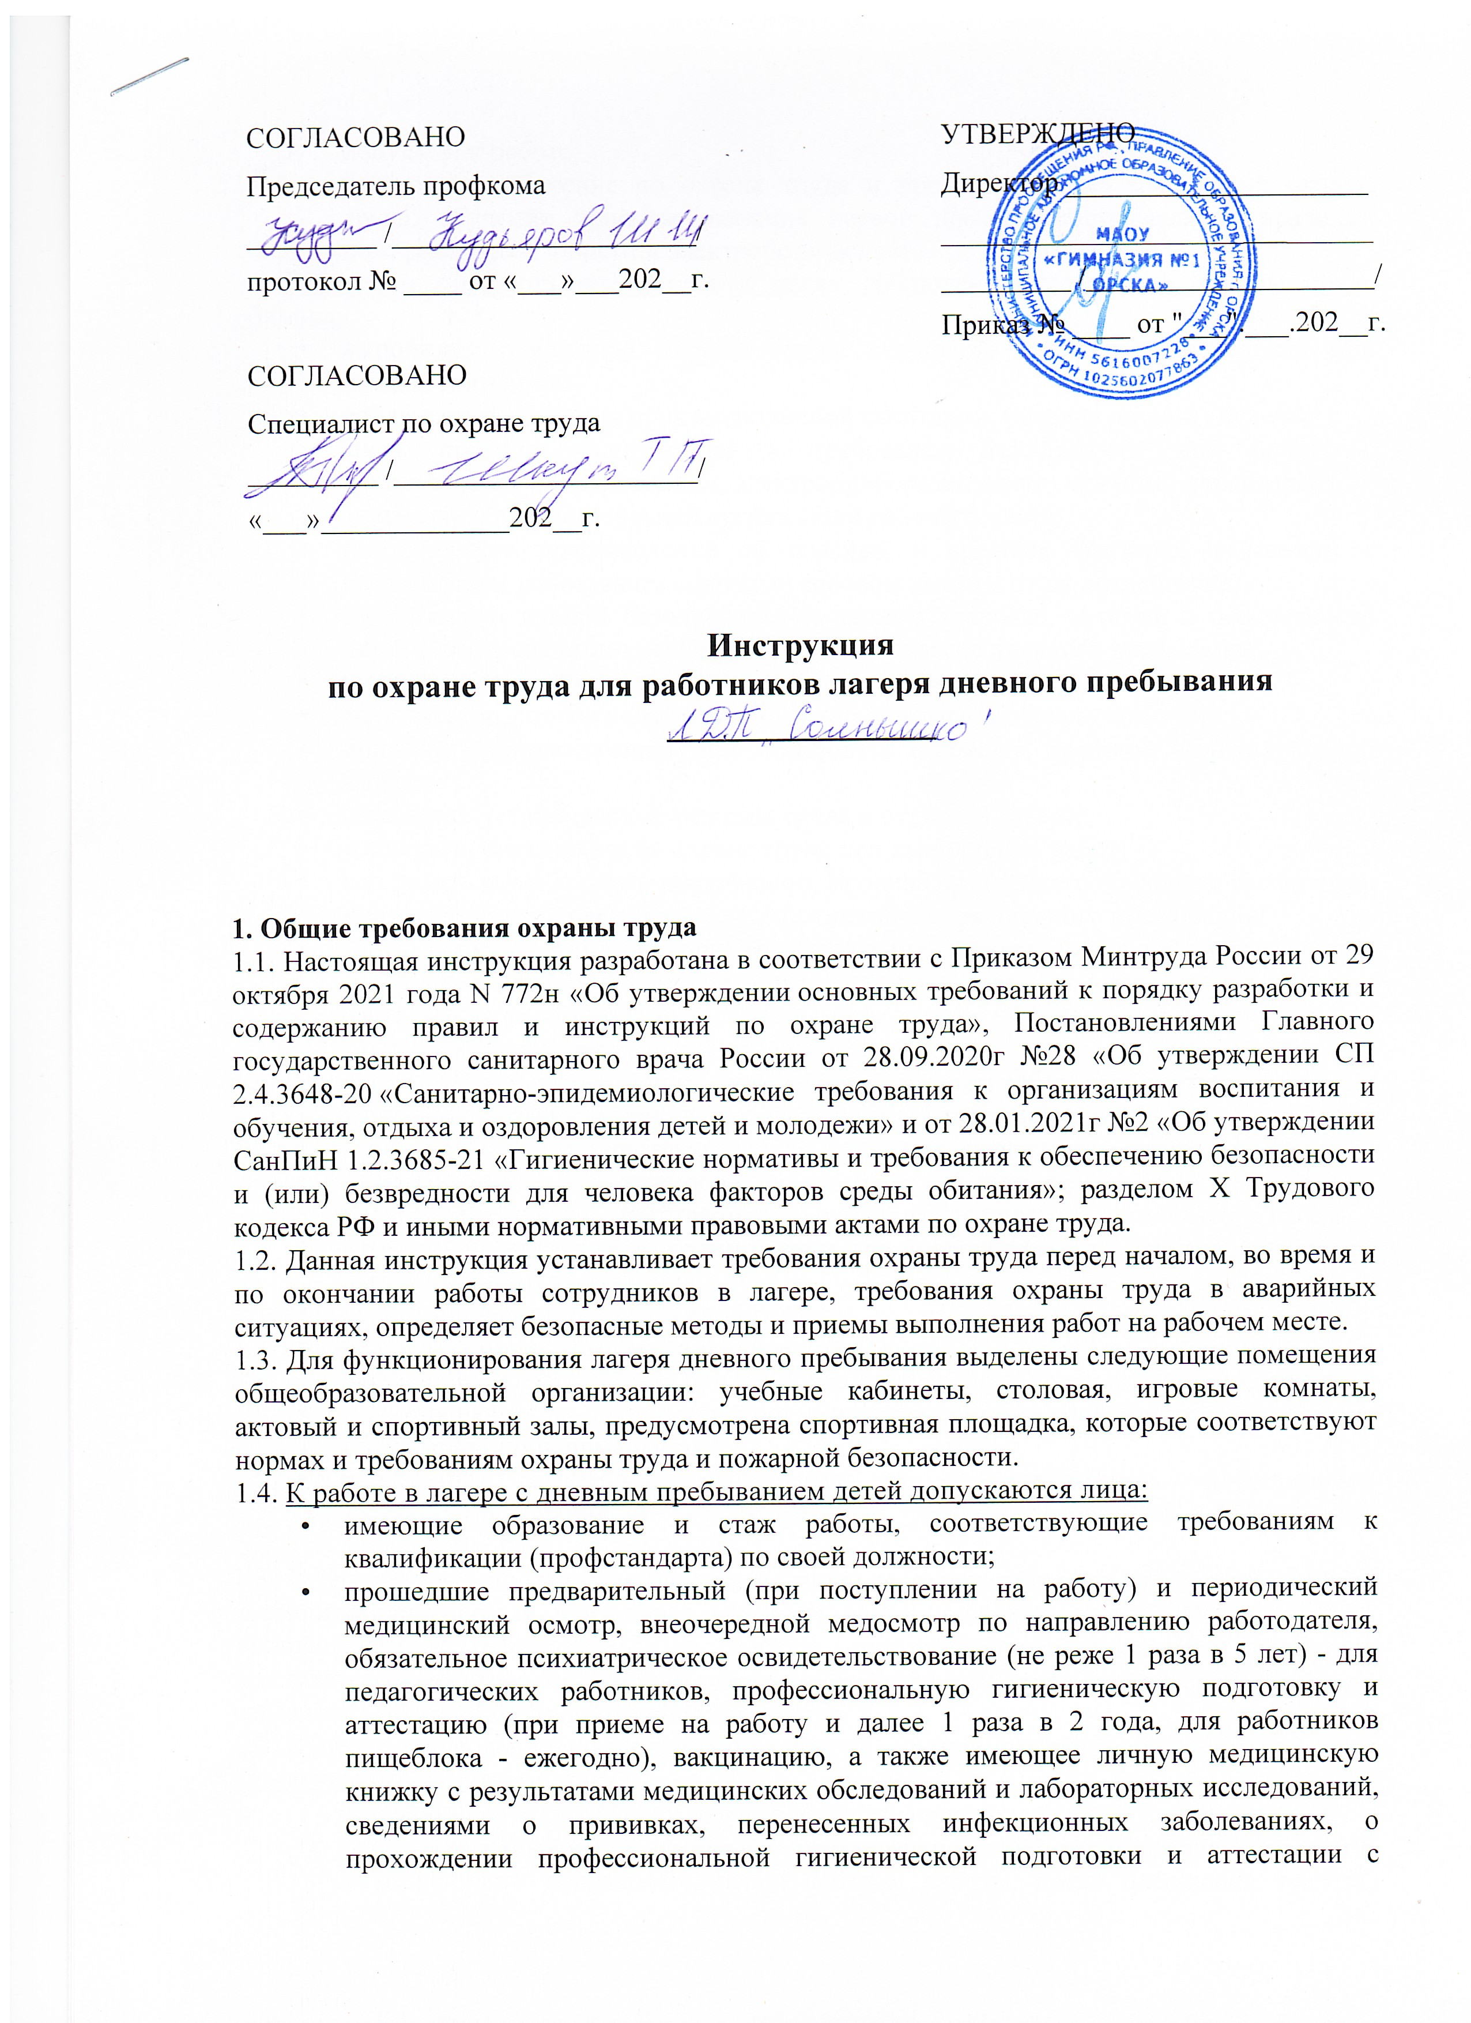
- допуском к работе;
- прошедшие обучение по охране труда и проверку знания требований охраны труда, обучение приемам оказания первой помощи пострадавшим, правилам пожарной безопасности и электробезопасности.
1.5. Работники пришкольного лагеря в целях соблюдения требований охраны труда обязаны:
- выполнять требования охраны труда, пожарной и электробезопасности при выполнении работ;
- соблюдать требования производственной санитарии, правила личной гигиены;
- знать правила эксплуатации и требования безопасности при работе с используемым оборудованием, электроприборами, инструментами, инвентарем;
- знать способы рациональной организации рабочего места;
- иметь четкое представление об опасных и вредных факторах, связанных с выполнением работ, знать основные способы защиты от их воздействия;
- заботиться о личной безопасности и личном здоровье, а также о безопасности детей в процессе выполнения работ в летнем лагере дневного пребывания;
- уметь пользоваться первичными средствами пожаротушения;
- знать месторасположение аптечки и уметь оказывать первую помощь;
- применять по назначению и использовать выданные средства индивидуальной защиты;
- соблюдать установленные режимы труда и отдыха в лагере;
- соблюдать инструкции по охране труда при выполнении работ;
- соблюдать должностную инструкцию, Правила внутреннего трудового распорядка, инструкцию по охране труда для работников лагеря дневного пребывания;
- знать порядок действий при возникновении пожара или иной чрезвычайной ситуации и эвакуации, сигналы оповещения о пожаре;
- знать места расположения основных и запасных выходов, путей эвакуации на случай возникновении аварии или пожара.
1.6. Работники лагеря с дневным пребыванием детей обязаны соблюдать инструкции:
- начальник лагеря - инструкцию по охране труда начальника пришкольного лагеря;
- воспитатель лагеря - инструкцию по охране труда воспитателя лагеря;
- вожатый лагеря - инструкцию по охране труда вожатого пришкольного лагеря;
- педагог-организатор - инструкцию по охране труда педагога-организатора лагеря;
- физрук - инструкцию по охране труда для инструктора по физической культуре лагеря дневного пребывания;
- правила личной и общественной гигиены.
1.7. Общие профессиональные риски и опасности:
  - нарушение остроты зрения при недостаточной освещённости рабочего места;
  - травмирование на скользком полу, при наличии травмирующих факторов на территории или в помещениях;
  - поражение электрическим током при использовании неисправного электрооборудования и электроприборов, кабелей питания с поврежденной изоляцией.
1.8. В случае травмирования уведомить начальника лагеря дневного пребывания любым доступным способом в ближайшее время. В случае неисправности ЭСО, оргтехники, технологического оборудования и мебели, инструментов и инвентаря сообщить заместителю директора по административно-хозяйственной части и не использовать до устранения недостатков и получения разрешения.
1.9. В целях соблюдения правил личной гигиены и эпидемиологических норм работник пришкольного лагеря должен:
- оставлять верхнюю одежду, обувь в предназначенных для этого местах;
- мыть руки с мылом, использовать кожные антисептики после соприкосновения с загрязненными предметами, перед началом работы, после посещения туалета, перед приемом пищи;
- не допускать приема пищи на рабочем месте;
- осуществлять проветривание используемого кабинета, помещения;
- соблюдать требования СП 2.4.3648-20, СанПиН 1.2.3685-21 и СП 3.1/2.4.3598-20.
1.10. Запрещается выполнять работу в оздоровительном лагере дневного пребывания детей, находясь в состоянии алкогольного опьянения либо в состоянии, вызванном потреблением наркотических средств, психотропных, токсических или других одурманивающих веществ, а также распивать спиртные напитки, употреблять наркотические средства, психотропные, токсические или другие одурманивающие вещества на рабочем месте или в рабочее время.
1.11. Сотрудник, допустивший нарушение или невыполнение требований настоящей инструкции, рассматривается как нарушитель производственной дисциплины и может быть привлечён к дисциплинарной ответственности и прохождению внеочередной проверки знаний требований охраны труда, а в зависимости от последствий - и к уголовной; если нарушение повлекло материальный ущерб - к материальной ответственности в установленном порядке.

2. Требования охраны труда перед началом работы
2.1. Работники лагеря дневного пребывания должны приходить на работу в чистой, опрятной одежде, перед началом работы вымыть руки.
2.2. Проверить окна в кабинете или ином рабочем помещении на наличие трещин и иное нарушение целостности стекол.
2.3. Визуально оценить состояние выключателей, включить полностью освещение и убедиться в исправности электрооборудования:
- осветительные приборы должны быть исправны и надежно подвешены к потолку, иметь целостную конструкцию и не содержать следов загрязнений;
- коммутационные коробки должны быть закрыты крышками, корпуса выключателей и розеток не должны иметь трещин и сколов, а также оголенных контактов.
2.4. Провести осмотр спецодежды и других средств индивидуальной защиты (при необходимости использовании), надеть чистую и выглаженную спецодежду.
2.5. Убедиться в безопасности своего рабочего места и в целом помещения:
- провести осмотр санитарного состояния помещения;
- убедиться в соответствии нормам охраны труда помещения;
- убедиться в соответствии требованиям пожарной безопасности помещения и оборудования, в свободности выходов, проходов, в наличии первичных средств пожаротушения, срока их пригодности и доступности;
- проверить мебель на предмет ее устойчивости и исправности;
- проверить плотность подведения шнуров питания к используемым электроприборам, электрооборудованию, не допускать переплетения и защемления шнуров питания;
- убедиться в отсутствии посторонних предметов на электрооборудовании.
2.6. Убедиться в наличии аптечки первой помощи.
2.7. Произвести сквозное проветривание помещения в отсутствие детей, открыв окна и двери. Окна в открытом положении фиксировать крючками или ограничителями.
2.8. Удостовериться, что температура воздуха в помещении соответствует требуемым санитарным нормам в летний период года.
2.9. Провести проверку работоспособности используемой оргтехники и иных электроприборов, используемых инструментов и технологического оборудования, удостовериться в полной их исправности.
2.10. При выполнении работы на территории убедиться в отсутствии травмирующих факторов.
2.11. Обнаружив любые недостатки принять меры по их устранению, при необходимости, оповестить начальника пришкольного лагеря с дневным пребыванием детей.

3. Требования охраны труда во время работы
3.1. Во время работы сотрудникам и работникам пришкольного лагеря дневного пребывания необходимо соблюдать порядок и чистоту в рабочем кабинете (помещении), не загромождать свое рабочее место, выходы и подходы к первичным средствам пожаротушения.
3.2. Соблюдать санитарно-гигиенические нормы и правила личной гигиены.
3.3. В перерывах в работе, между занятиями, мероприятиями в отсутствии детей периодически проветривать помещение, при этом окна фиксировать ограничителями.
3.4. Выполнять только порученную работу и не передавать ее другим без получения разрешения начальника летнего пришкольного лагеря.
3.5. При выполнении работы быть внимательным, не отвлекаться и не отвлекать других, не допускать к рабочим местам лиц, которые не имеют отношения к работе.
3.6. Электроприборы (оргтехнику), электроинструменты, электрооборудование использовать только в исправном состоянии и в соответствии с инструкцией по эксплуатации и (или) техническим паспортом.
3.7. Ознакомить детей с Правилами поведения детей в лагере дневного пребывания, а перед проведением экскурсий, походов и массовых мероприятий проводить с детьми соответствующие инструктаж по правилам безопасного поведения.
3.8. Требования к зданиям и сооружениям пришкольного лагеря:
- все детские комнаты, кабинеты для занятий, столовая, помещение для игр, библиотека, санузлы и иные помещения лагеря дневного пребывания должны иметь ровные, крепкие полы без повреждений и травмирующих факторов, гладкие стены, легко открывающие двери и окна, стекла не должны быть повреждены и иметь трещины.
- здания и сооружения не должны иметь слабо закрепленной обшивки, не закрепленных частей кровли, которые под влиянием сильного ветра могут оторваться и упасть с высоты.
- внутри зданий, сооружений должна быть исправная электропроводка, электрические розетки и выключатели.
3.9. Требования к работе пищеблока лагеря:
- во избежание поражения электрическим током работников, все металлические части электрического технологического оборудования должны иметь исправное заземление;
- до открытия лагеря с дневным пребыванием детей необходимо провести инструментальную проверку в пищеблоке, столовой и других помещениях сопротивления изоляции электрооборудования, сопротивления изоляции заземления, защиты от молний, составив соответствующий акт;
- на пищеблоке должна обеспечиваться последовательность (поточность) технологических процессов, обеспечивающих химическую, биологическую и физическую безопасность, исключающих встречные потоки сырья, сырых полуфабрикатов и готовой продукции, использованной и продезинфицированной посуды, а также встречного движения посетителей и участвующего в приготовлении пищи персонала;
- для продовольственного (пищевого) сырья и готовой к употреблению пищевой продукции должны использоваться раздельное технологическое и холодильное оборудование, производственные столы, разделочный инвентарь (маркированный любым способом), многооборотные средства упаковки и кухонная посуда;
- разделочный инвентарь для готовой и сырой продукции должен обрабатываться и храниться раздельно в производственных цехах (зонах, участках);
- столовые приборы, столовая посуда, чайная посуда, подносы перед раздачей должны быть вымыты и высушены.
3.10. При использовании электроприборов (оргтехники), электроинструментов и иного электрооборудования в пришкольном лагере запрещается:
- смотреть прямо на луч света исходящий из мультимедийного проектора, прежде чем повернуться к аудитории лицом, необходимо отступить от экрана в сторону;
- включать в электросеть и отключать от неё электроприборы, электроинструменты и иное электрооборудование мокрыми руками;
- допускать попадания влаги на поверхности используемого электрооборудования;
- выполнять выключение рывком за шнур питания;
- передвигать включенное в электрическую сеть электрооборудование, электроприборы;
- размещать на электроприборах предметы (бумагу, вещи и т.п.);
- разбирать включенное в электросеть электрооборудование;
- прикасаться к кабелям питания с поврежденной изоляцией;
- сгибать и защемлять кабели питания;
- содержать открытыми электрораспределительные щиты.
3.11. Требования охраны труда при выполнении общественно-полезного труда в лагере дневного пребывания:
- запрещается выполнять детям работы, которые определены Постановлением Правительства Российской Федерации от 25 февраля 2000 года № 163 «Об утверждении перечня тяжелых работ и работ с вредными или опасными условиями труда, при выполнении которых запрещается применение труда лиц моложе восемнадцати лет»;
- запрещается убирать туалеты, душевые, умывальные, мыть окна и светильники, выполнять ремонтно-строительные и отделочные работы, белить деревья и бордюры, убирать растения, способные вызывать аллергические реакции, поднимать и переносить тяжести.
- все общественно-полезные работы на территории пришкольного лагеря дневного пребывания проводятся под руководством вожатого (воспитателя) с проведением инструктажа по безопасным методам труда;
- соблюдать инструкцию при организации общественно-полезного труда.
3.12. Требования охраны труда при проведении культурно-массовых и спортивных мероприятий в лагере:
- при проведении отрядных спортивных мероприятий все дети должны находиться вместе с вожатым (воспитателем) на территории летнего оздоровительного лагеря дневного пребывания и в помещении проведения данных мероприятий. Присутствие воспитателя на утренней зарядке обязательно.
- при массовых мероприятиях (спартакиады, водные праздники, концерты) с детьми обязательно следует находиться начальнику лагеря, старшему вожатому, медицинским работникам. Лица, ответственные за проведение массовых мероприятий, должны обеспечить полный порядок, исключающий несчастные случаи.
- запрещается разжигать костры, устраивать фейерверки, движения с факелами и другие мероприятия, связанные с опасностью возникновения пожара.
- соблюдать инструкцию при проведении массовых мероприятий;
- ответственность за подготовку мест для спортивных занятий и массовых спортивных мероприятий возлагается на инструктора по физической культуре и инструктора по плаванию; https://ohrana-tryda.com/node/585
- при проведении спортивных занятий и мероприятий, соревнований инструктор по физической культуре, вожатые, воспитатели должны обеспечить полную исправность спортивного инвентаря, оборудования, страховку при занятиях на гимнастических снарядах. Присутствие медработника на всех спортивных соревнованиях – обязательно.
- соблюдать инструкцию при проведении спортивных соревнований.
3.13. Требования охраны труда при проведении походов и экскурсий в лагере дневного пребывания:
- поездка планируется заранее и согласовывается администрацией школы, объекты посещения во время поездки выбираются безопасные для жизни и здоровья детей;
- не менее чем за три дня до осуществления организованной перевозки группы детей, педагогический работник, планирующий поездку детей, подает руководителю образовательной организации список детей, согласованный медицинским работником, список сопровождающих работников (ФИО), родителей, маршрут движения, дату и время выезда, приблизительное время возвращения, информацию о перевозчике, кратко обосновывает цель поездки;
- перед началом осуществления перевозки группы детей 1 или 2 автобусами лицом, планирующим организованную перевозку группы детей (организатором перевозки), в том числе фрахтователем или фрахтовщиком (при осуществлении перевозки по договору фрахтования), необходимо подать уведомление в подразделение Госавтоинспекции на районном уровне по месту начала организованной перевозки группы детей в соответствии с формой, установленной МВД Российской Федерации. Подать уведомление необходимо не позднее 48 часов до начала перевозки в междугородном сообщении и не позднее 24 часов до начала перевозок в городском и пригородном сообщениях.
- в каждый автобус, используемый для организованной перевозки группы детей, лиц, сопровождающих детей в течение всей поездки. Если группа включает более 20 детей, минимальное количество сопровождающих лиц определяется из расчета их нахождения у каждой предназначенной для посадки (высадки) детей двери автобуса. Допускается назначение одного сопровождающего лица, если группа включает 20 и менее детей и если посадка (высадка) детей осуществляется через одну дверь автобуса;
- из нескольких сопровождающих лиц в автобусе одного ответственного за организованную перевозку группы детей по данному автобусу;
- перед началом поездки лица, ответственные за организованную перевозку групп детей, должны провести с детьми инструктаж согласно инструкции с записью в журнале регистрации инструктажей;
- сопровождающие лица должны осуществлять контроль соблюдения требования, при котором во время движения автобуса дети должны быть пристегнуты к креслам ремнями безопасности, отрегулированными в соответствии с руководством по эксплуатации транспортного средства;
- соблюдать инструкцию для сопровождающих при перевозке детей автобусами;
- для оформления выхода в поход руководителю группы следует предоставить руководителю образовательной организации следующие документы: маршрутный лист туристской группы, письменное разрешение родителей (законных представителей), с указанием особенностей детей, которые необходимо учесть в походе;
- для проведения однодневных туристских прогулок, ближних экскурсий оформление вышеуказанных документов не требуется, следует строго соблюдать инструкцию по охране труда при проведении экскурсий;
- руководителю группы провести инструктаж с детьми о мерах для обеспечения безопасности при использовании транспорта и в походе с учетом специфики вида туристского путешествия (маршрута) или экскурсии (прогулки), о чем производится запись в "Журнале регистрации инструктажа в туристских походах";
- контролировать соблюдение детьми бережного отношения к природе, памятникам истории и культуры, к личному и групповому имуществу;
- соблюдать инструкцию при проведении туристических походов.
3.14. Работникам необходимо придерживаться правил передвижения в помещениях и на территории лагеря дневного пребывания:
- во время ходьбы быть внимательным и контролировать изменение окружающей обстановки;
- ходить по коридорам и лестничным маршам, придерживаясь правой стороны;
- не ходить по мокрому полу;
- при передвижении по лестничным пролетам соблюдать осторожность и внимательность, не наклоняться за перила, не перешагивать через ступеньки;
- обращать внимание на неровности и скользкие места в помещениях и на территории лагеря дневного пребывания, обходить их и остерегаться падения;
- остерегаться травмирующих факторов на территории пришкольного лагеря;
- не проходить ближе 1,5 метра от стен зданий и сооружений.
3.15. Соблюдать настоящую инструкцию, установленный режим рабочего времени и времени отдыха, при проведении работ и работе с оборудованием руководствоваться соответствующими инструкциями по охране труда.
3.16. Во время работы с детьми в лагере дневного пребывания необходимо контролировать соблюдение и разъяснять детям правила безопасного поведения и другие правила и инструкции по охране труда и пожарной безопасности.

4. Требования охраны труда в аварийных ситуациях
4.1. Основные возможные аварии и аварийные ситуации, причины их вызывающие:
- неисправность электрооборудования, электроприборов (ЭСО, оргтехника), электроинструментов при нарушении правил эксплуатации;
- пожар, возгорание, задымление, поражение электрическим током, вследствие неисправности электрооборудования, шнуров питания;
- неисправность мебели вследствие износа, порчи;
- прорыв системы отопления, канализации, водоснабжения из-за износа труб;
- террористический акт или угроза его совершения.
4.2. Работник обязан немедленно известить начальника лагеря дневного пребывания:
- о любой ситуации, угрожающей жизни и здоровью детей;
- о каждом произошедшем несчастном случае в лагере;
- о факте возникновения групповых инфекционных и неинфекционных заболеваний;
- об ухудшении состояния своего здоровья, в том числе о проявлении признаков острого профессионального заболевания (отравления).
4.3. При возникновении неисправности электрооборудования (посторонний шум, дым, искрение и запах гари) необходимо прекратить с ним работу и обесточить, сообщить заместителю директора по АХЧ и использовать после ремонта и получения разрешения.
4.4. При получении травмы следует прекратить работу, позвать на помощь, воспользоваться аптечкой первой помощи, обратиться в медицинский пункт и поставить в известность начальника лагеря. При получении травмы иным работником или ребенком оказать первую помощь. Вызвать медицинского работника, при необходимости - скорую медицинскую помощь по номеру телефона 103 и сообщить о происшествии начальнику лагеря. Обеспечить до начала расследования сохранность обстановки на месте происшествия, а если это невозможно (существует угроза жизни и здоровью окружающих) – фиксирование обстановки путем фотографирования или иным методом. Оказать содействие при проведении расследования несчастного случая.
4.5. В случае возникновения задымления или возгорания в пришкольном лагере вызвать пожарную охрану по номеру телефона 101 (112), вручную задействовать АПС (если не сработала), сообщить начальнику лагеря и содействовать эвакуации детей из помещений и здания лагеря дневного пребывания. При условии отсутствия угрозы жизни и здоровью людей принять меры к ликвидации пожара в начальной стадии с помощью первичных средств пожаротушения.
4.6. При неисправности мебели изъять ее из использования или ограничить к ней доступ, сообщить заместителю директора по административно-хозяйственной части.
4.7. При аварии (прорыве) в системе отопления, водоснабжения, канализации необходимо вывести детей из помещения и оперативно сообщить о происшедшем заместителю
